ВЫБОРЫ ДЕПУТАТОВ В ЕДИНЫЙ ДЕНЬ ГОЛОСОВАНИЯ

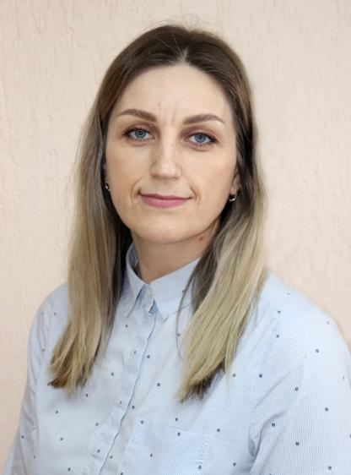25 ФЕВРАЛЯ 2024 года

**БОБКОВА Алена Александровна**

**кандидат в депутаты Толочинского районного Совета депутатов по Кохановскому избирательному округу № 25**

Родилась 7 августа 1984 года в с. Мусаит Тараклийского района, Республика Молдова.

Образование высшее. Окончила учреждение образования «Белорусская государственная сельскохозяйственная академия»,г.Горки Могилёвской области.

С 1999 по 2003 год обучалась в Смольянском государственном аграрном колледже Витебской области. С 2003 по 2006 год ухаживала за инвалидом 1-й группы от Толочинского управления по труду и социальной защите. В 2006-2008 годах работала контролёром ОАО «Коханово». С 2008 по 2018 год трудилась главным специалистом, ведущим специалистом землеустроительной и геодезической службы Толочинского района, землеустроительной службы Толочинского райисполкома.

С июня 2018 года по настоящее время работает главным специалистом отдела землеустройства Толочинского райисполкома.

Член Белорусской партии «Белая Русь». Проживаю в г.п.Коханово.

Реализуя полномочия депутата, в случае избрания обязуюсь принимать меры, направленные на повышение качества жизни и уровня благосостояния избирателей.

**Свои усилия буду направлять на:**

- формирование у населения ответственного отношения к окружающей среде;

- поддержку молодежи и здоровый образ жизни;

- соблюдение социальных стандартов.